东莞市人力资源服务许可证

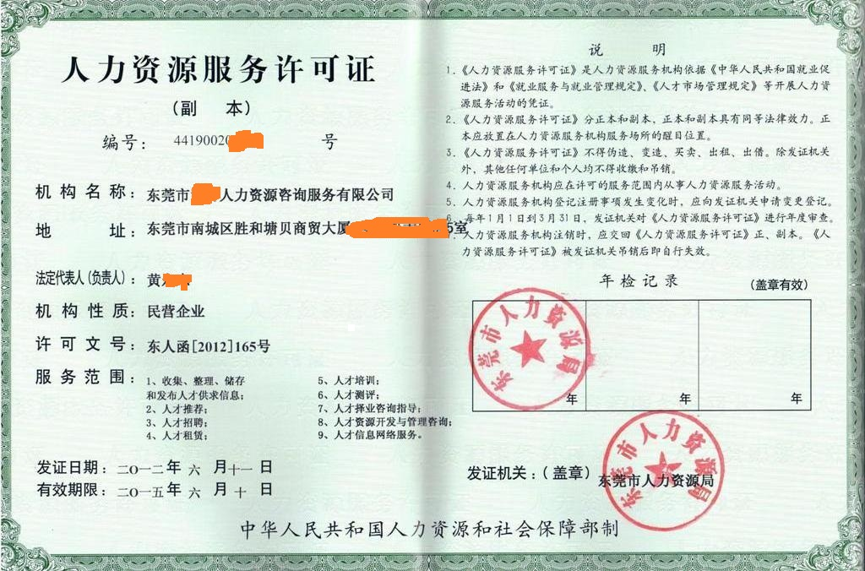

东莞市辰信会计代理有限公司企业会计服务网
① www.0769cxkj.com ② www.0769cxgs.com
③ www.0769cxjz.com ④ www.0769xgcx.com
⑤ www.dggsba.com ⑥ www.cxkjgj.com
⑦ www.dgcxgs.com
联系人：王先生 手机：13424804848 QQ：2818632565
公司地址：东莞市南城区鸿福西路希尔顿广场2栋901室

